Семинар на тему «Развитие графомоторных навыков у детей с нарушением зрения»
Истоки способностей и дарований у детей на кончиках пальцев. От них идут тончайшие ручейки, которые питают источник детской руки, чем тоньше взаимодействие детской руки с орудием труда, тем сложнее движения необходимые для этого взаимодействия, тем ярче творческая стихия детского разума. Чем больше мастерства в детской руке, тем умнее ребенок». В.А. Сухомлинский.
Ребенок с нарушением зрения – это ребенок с множественными проблемами в развитии. Как правило, у таких деток встречаются сочетанные нарушения: речи, координации движений, родовые травмы и как следствие заболевания нервной системы, как говорил Л.С.Выготский «Дефект какого-нибудь анализатора или интеллектуальный дефект не вызывает изолированного выпадения одной функции, а приводит к целому ряду отклонений».
Снижение или слабость зрительных функций в период дошкольного детства может привести к тому, что зрение в жизнедеятельности ребенка не будет качественно выполнять свою роль: ориентировочную, познавательную, контролирующую.
Для данной категории детей дошкольного возраста характерно:
- Трудности в развитии умения целостно, детально и последовательно воспринимать содержание сюжетной картины, композиции, включающей большое количество героев, деталей,
- Трудности в узнавании предметов, изображенных в различных модальностях,
- Нечеткие пространственные представления и низкий уровень сформированности умения ориентироваться в пространстве,
- Длительное и проблемное развитие зрительно-моторной координации.

Графомоторные навыки – это совокупность двигательных умений, обеспечивающих возможность овладения процессом письма. Следовательно, подготовка к школе детей с нарушением зрения, обязательно должна включать в себя систему упражнений, направленных на развитие и совершенствование зрительно-моторной координации.
Графо-моторные навыки включают в себя мелкую моторику (контроль силы и быстроты движений кисти и пальцев). Зрительный анализ и синтез, зрительное восприятие, зрительно-моторная координация, пространственная ориентация.
Развитие мелкой моторики ребёнка 6-7 лет —показатель готовности к обучению в школе. Правильно сформированный графический навык у дошкольника позволяет ребенку успешно осваивать школьную программу. Развитие мелкой моторики пальцев рук является мощным средством, повышающим работоспособность коры головного мозга и стимулирующим речевое развитие ребенка.
Доказано, что период с 4 до 7 лет является сенситивным для развития графо-моторных навыков и ручной умелости, а мышечная память в этот период очень цепкая.
Рассмотрим возрастные особенности развития графо-моторного навыка при нормальном развитии:
- В 1,5-2 года: малыш крепко зажимает карандаш в ладони, что очень ограничивает его движения, не пытается изобразить что-то определенное, просто получает радость от самого процесса.
-В 2-3 года: как правило, малыш держит карандаш сверху, зажимая его в кулаке, движения спонтанные.
-В 3-3,5 года: линии становятся более определенными, четкими, осмысленными, улучшается координация при выполнении вертикальных движений, овалы и круги неровные. Умеет ограничивать длину линий и рисовать их почти параллельными.
-В 5 лет: выполняет горизонтальные и вертикальные линии. Способен ограничивать протяженность линии, делать их более ровными, четкими, правильно удерживая пишущий предмет. Выполняет вертикальные, горизонтальные и циклические движения, пытается писать буквы.
-В 6-7 лет: копирует геометрические фигуры, соблюдая их пропорции и размер. Штрихи становятся более четкими и ровными, овалы завершенными. В этом возрасте ребенку доступны любые штрихи и линии.
Основные направления в работе по развитию графо-моторных навыков.
Цели: развивать мелкую моторику пальцев и кистей рук, подготовить руку ребенка к письму. Сформировать элементарные специфические графические навыки. Развивать зрительно-моторную координацию, точность, гибкость, ритмичность движений. Развивать тактильную чувствительность рук детей.
При развитии графических навыков ставятся следующие задачи: - научить ребенка правильно держать карандаш, проводить различные линии по образцу, дорисовывать, закрашивать, не выходя за контур, копировать, штриховать, дорисовывать зеркально рисунок, продолжать рисовать узор далее, по образцу, графические диктанты. Учить работать, соблюдая правильную осанку.
Пальчиковая гимнастика, пальчиковый театр (на физкультминутках)– позволяет активизировать работоспособность головного мозга, влияет на центры развития речи, развивает мелкую моторику, помогает снять напряжение.
Нетрадиционный метод Су-Джок терапии (массажные колечки, шарики и валики), самомассаж, точечный массаж- активизация речевых зон головного мозга, нормализация тонуса мышц.

На начальных этапах формирования графического навыка письма все движения руки полностью контролируются зрением. Глаза ребенка очень внимательно следят за движением руки. По мере формирования навыка зрительный контроль постепенно уменьшается. Высокое качество графических навыков связано с определенным уровнем развития интегративной деятельности зрительного и двигательного анализаторов, т.е. с определенным уровнем развития зрительно-моторной координации. Дети, имеющие даже незначительные нарушения зрения, испытывают затруднения в становлении как произвольности действий двигательного анализатора, так и совместной деятельности двигательного и зрительного анализаторов. Нарушение двигательной сферы приводят к нарушениям координации движений, их точности, а также отрицательным образом влияют на развитие зрительно-моторной координации.
Таким образом, работа по овладению навыком письма с детьми, имеющими нарушения зрения, на подготовительном этапе должна обязательно включать систему упражнений, направленных на развитие и совершенствование зрительно-моторной координации. Кроме того, поскольку зрительно-моторная координация является одной из сторон зрительного восприятия, также страдающего в условиях нарушения зрительных функций, работа в этом направлении будет способствовать развитию зрительного восприятия.
Работа над развитием графомоторных навыков строится совместно с работой по развитию мелкой моторики.
Условно можно выделить четыре этапа развития графомоторных навыков и мелкой моторики:
1 этап – подготовительный (с трех лет)
- Знакомство с пальчиками, название каждого пальчика, пальчиковые игры.
- Знакомство с карандашом, работать над правильным захватом карандаша.
- Работа над силой нажима.
- Графические упражнения «Дорожки»
- Закрашивание – раскрашивать, не выходя за контур, осуществлять зрительный контроль.
2 этап – автоматизация работы пальцев с карандашом (с 4-х лет)
- Усложнение графических дорожек.
- Обводка по точкам, через кальку.
- Работа с трафаретами (с внутренними).
- Работа с зашумленными рисунками (2 элемента) – раскрашивание.
- Знакомство с лабиринтами.
- Ориентировка на листе бумаги.
3 этап – выработка графомоторных навыков (с пяти лет)
- Знакомство со штриховкой.
- Раскрашивание по условным обозначениям (например, геометрические фигуры разного цвета)
- Увеличение перцептивного поля на зашумленных рисунках.
- Работа с трафаретами (внешними).
- Обводка по точкам, через кальку.
- Лабиринты (с увеличенным количеством объектов).
- Знакомство с тетрадью в клетку (продолжение или копирование узоров).
- Ориентировка на листе бумаги (с усложнениями, использование пространственных предлогов и наречий).
- Составление композиций с помощью трафаретов.
- Дорисовывание – «преврати фигуру, элемент в какой-то предмет»
4 этап – закрепление навыков письма (с 6 лет)
- Графические диктанты в тетради в клетку.
- Зашумленные рисунки (увеличенное количество элементов).
- Обводка по точкам, через кальку.
- Работа с таблицами (ориентировка – учить самостоятельно рисовать таблицу в тетради в клетку и заполнять ячейки по словесной инструкции педагога).
- «Соедини цифры и увидишь рисунок»
- Раскрашивание по условным обозначениям (по цифрам).
- Лабиринты разной формы.
- «Дорисовывание» - создание композиции.
- Штриховка (более сложные виды).
- Обводка, дописывание элементов, написание букв по клеткам.

Методические комментарии.
Перед началом занятия рекомендуется давать задания на обеспечение подвижности каждого пальчика обеих рук. Это своего рода разминка для кистей рук - пальчиковая гимнастика, массаж или самомассаж ладошек с помощью бросового материал, су-джок терапия…
Задания на проведение линий разной конфигурации, в разных направления (дорожки, лабиринты, обводка разных видов) состоят из следующих составляющих: зрительный анализ линии и ее называние, рисование её руками в воздухе широкими размашистыми движениями, обведение линии указательным пальчиком и указкой под контролем зрения, обведение линии карандашом или фломастером (для детей с низкой остротой зрения) без отрыва руки. Такая последовательность выполнения задания развивает зрительно-моторную память, активизирует зрительные функции.
При выполнении заданий, таких как раскрашивание зашумленных картинок, штриховка дети приобретают важнейшее зрительное умение: видеть отдельный элемент на зашумленном, заштрихованном поле. Для детей, у которых значительно нарушено зрение, вследствие чего элементы могут сливаться, рекомендуется увеличивать время рассматривания и с помощью листового трафарета закрывать ближайшие изображения. Выполнение таких заданий требует устойчивой зрительной различительной способности, поэтому глаза ребенка, имеющего нарушение зрительных функций, могут быстро уставать.
Обучая ребенка работе с трафаретами, следует соблюдать следующие правила: свободная рука, прижимающая трафарет, не должна перекрывать рабочее поле, грифель карандаша упирается в вырез трафарета, обводка выполняется без отрыва и остановки руки. Для детей с нарушением зрения и двигательных функций обязательным условием является осязательное обследование вновь предлагаемой конфигурации выреза, осуществляемое под контролем зрения. Выполняя такие задания, ребенок овладевает зрительными обследовательскими (перцептивными) умениями прослеживать контур любой конфигурации.
Клетка дает большие возможности для развития мелкой моторики и элементарных графических навыков письма, в процессе работы у ребенка укрепляется мелкая мускулатура пальцев руки, совершенствуется зрительно-двигательная координация и ориентация в микропространстве, развивается произвольное внимание, зрительная память, аналитическое восприятие, речь. Уже в дошкольном возрасте очень важно научить ребенка пользоваться тетрадью, ориентироваться на тетрадном листе, уметь видеть клетку, правильно находить ее стороны, углы, центр и середины сторон.
Дети с нарушением зрения часто испытывают затруднения с письмом: быстро устает рука, теряется рабочая строка, ребенок не различает понятия «лево», «право», «лист», «страница», «строка». Эти затруднения обусловлены слабостью мелкой моторики пальцев руки и недостаточно сформированной зрительно-двигательной координации. Последовательность обучения работе в тетради в клетку описана в книге Утехиной К.М. «Я учусь писать». Упражнения на развитие графомоторных навыков по лексическим темам представлены в рабочей тетради для детей с ОНР А.М.Граб.
При организации данной работы следует строго соблюдать зрительную нагрузку для каждого ребенка и выполнять требования по организации рабочего места (дополнительное освещение, подставки, линейки с прорезью, использование мягкого простого карандаша или фломастера, размер клетки…).

ПРИМЕРНЫЕ ИГРЫ И УПРАЖНЕНИЯ ДЛЯ РАЗВИТИЯ ГРАФОМОТОРНЫХ НАВЫКОВ.
«Дорожки»
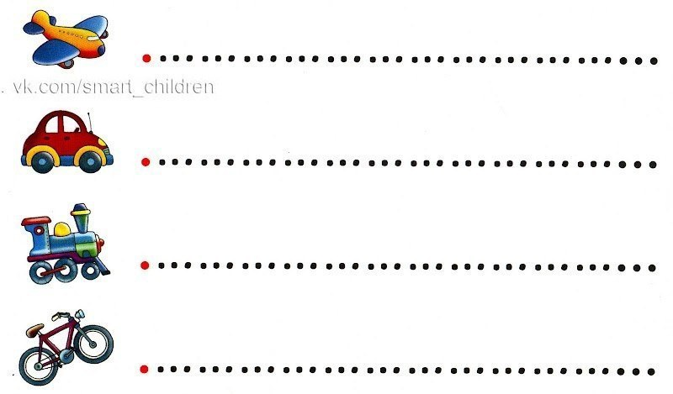

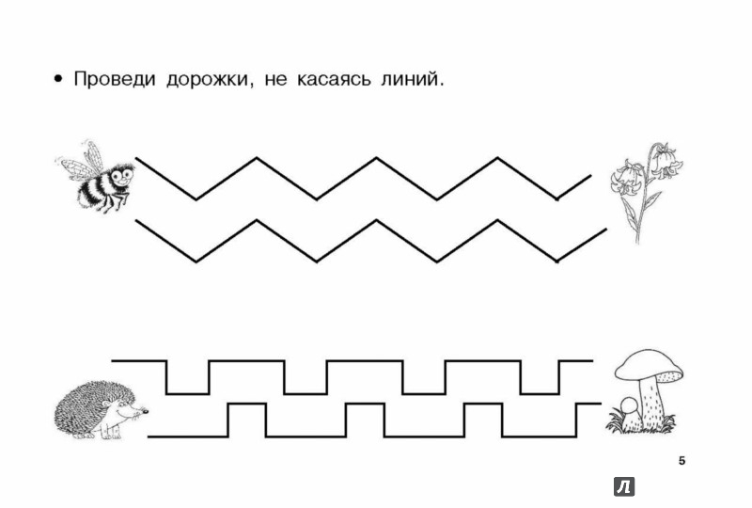

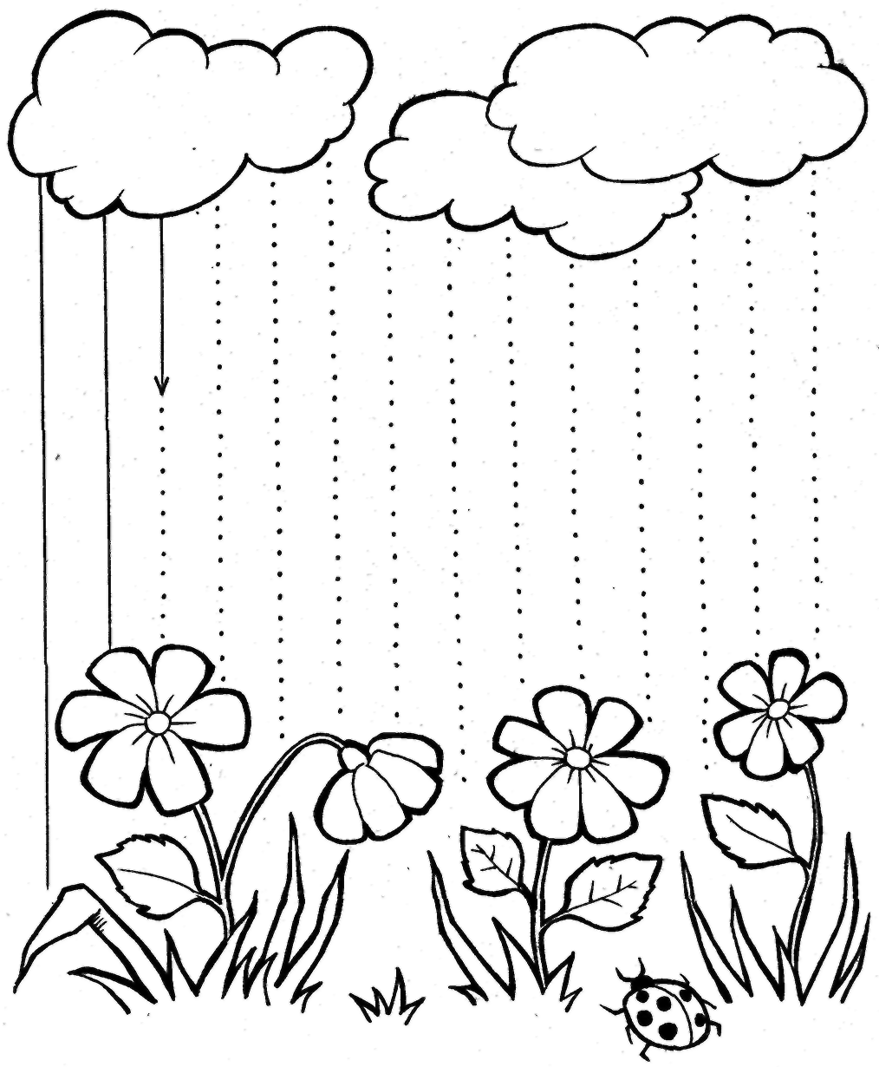

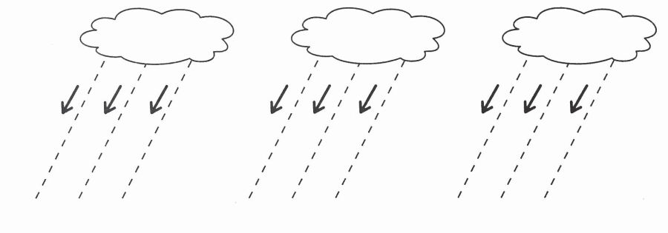

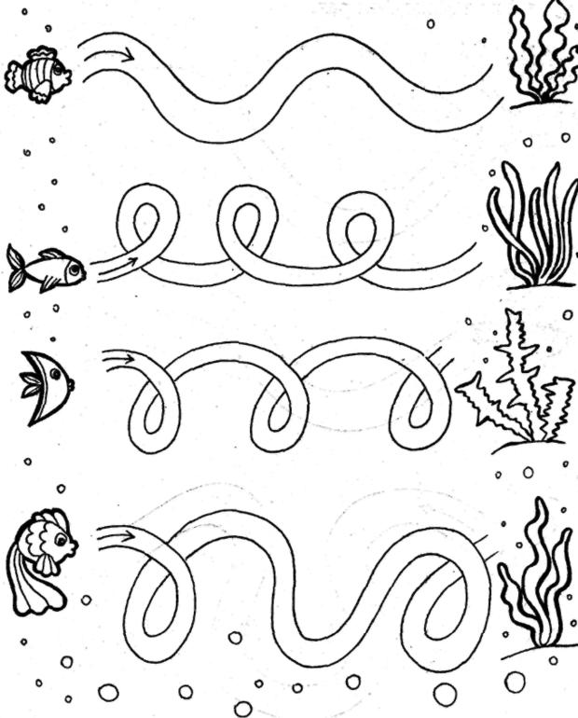

Штриховка.
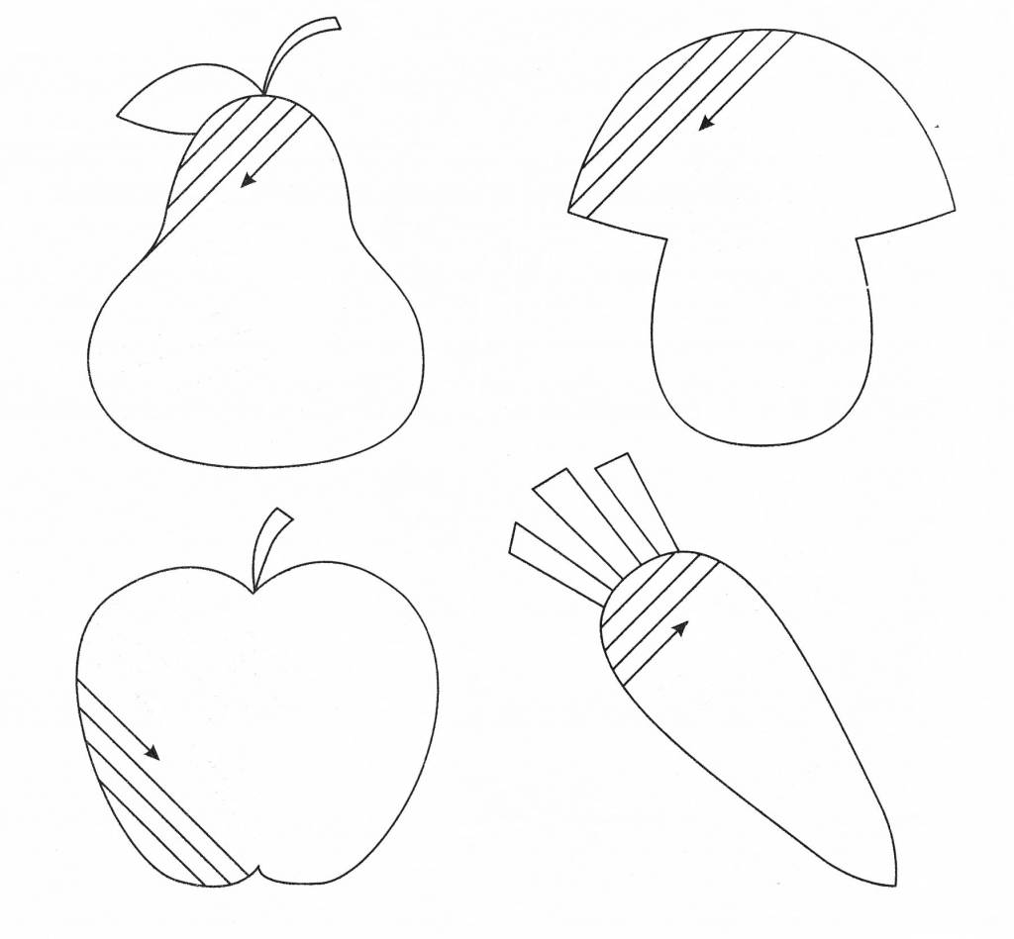

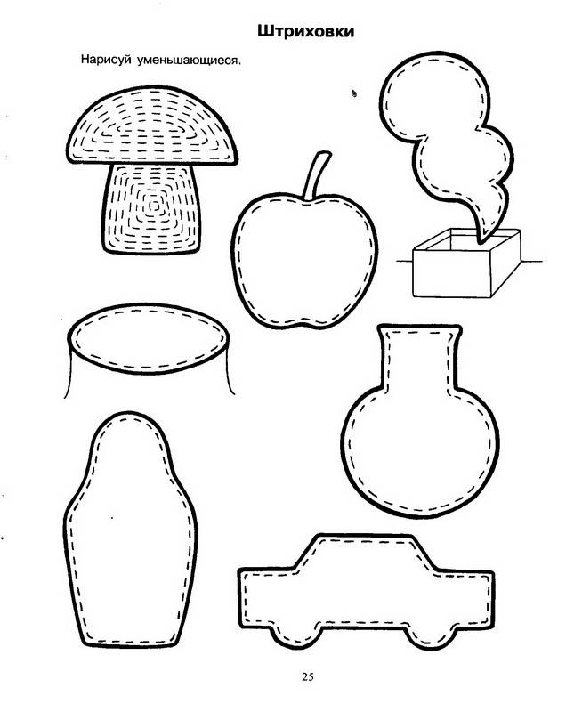

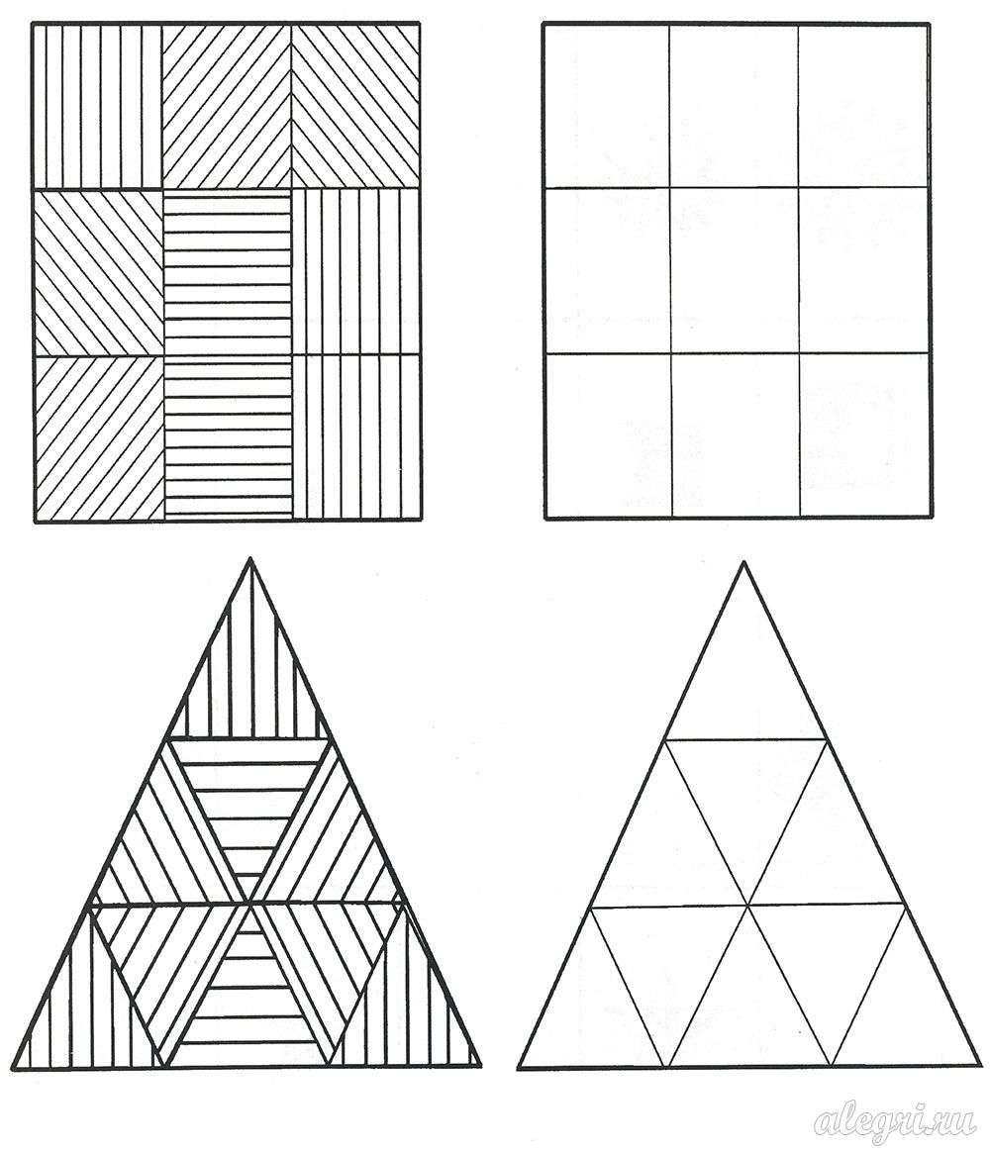

Зашумленные рисунки.
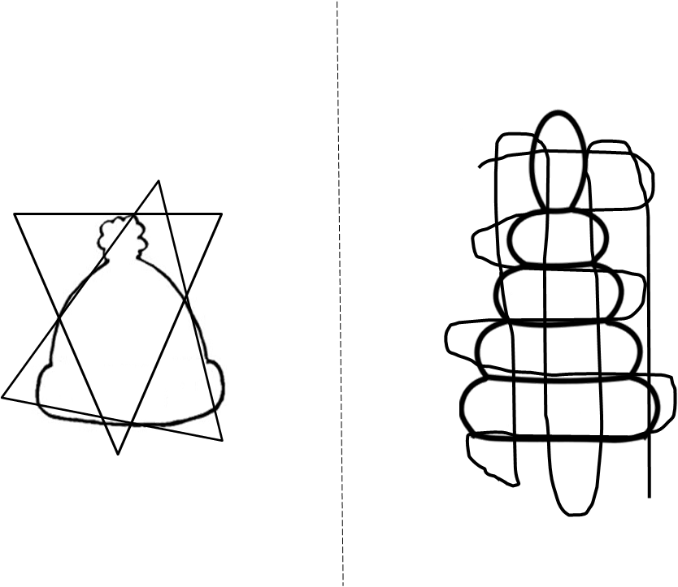
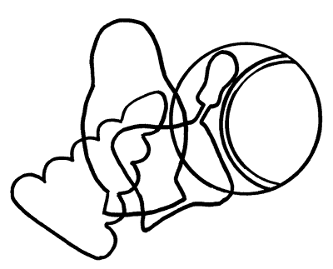

Лабиринты.
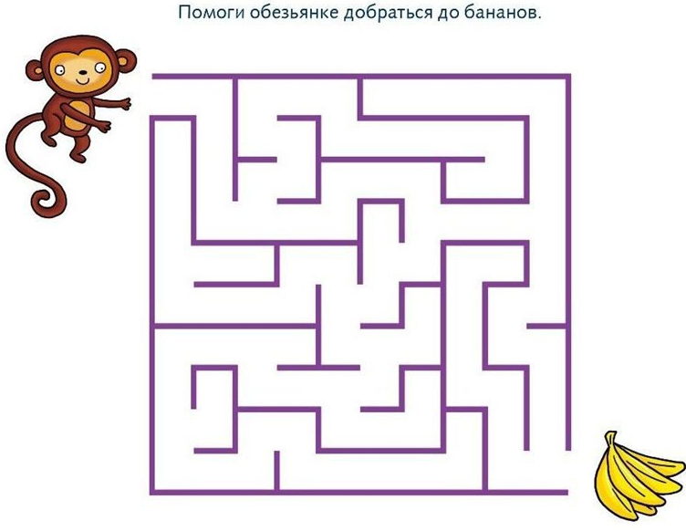

Работа с клеткой.

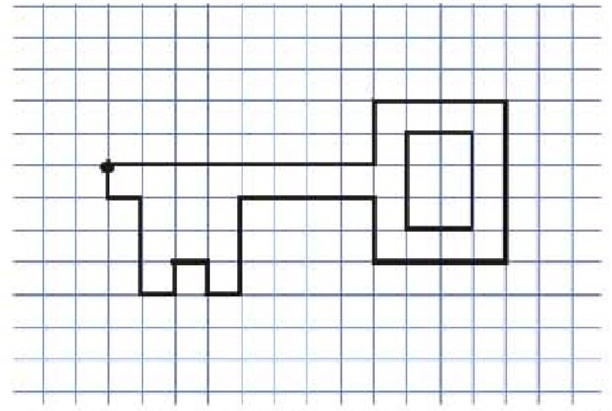
Последовательность работы в тетради в клетку.
- рассматривание клеток, из которых состоит лист, прослеживание глазами и указательным пальцем слева направо, сверху вниз,
- обвести прямоугольник по пунктирным линиям
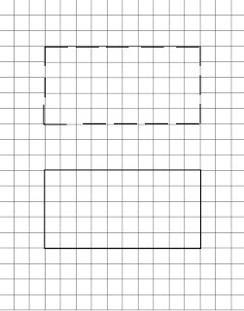
- в этом прямоугольнике провести линии сверху вниз, справа налево, затем в получившихся ячейках-клетках ставить точки в середине клетки
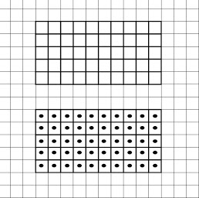
- учить находить рабочую строку, проводя ее на листе по пунктирным линиям, для лучшего зрительного восприятия можно закрасить строку цветным карандашом
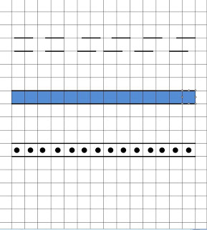
- следующие задания, направлены на ориентацию по строчкам
